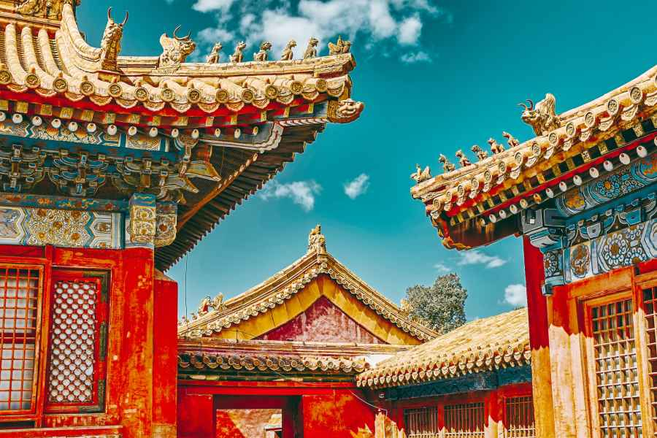

Китай
Дорогой императоров

День 1–2 Тель-Авив – Пекин
Мы летим в Пекин! В столице Китая можно одновременно ощутить атмосферу древности и современности, а с шумных улиц быстро свернуть в уединённые парки и монастыри. Многоликий мегаполис удивит обилием интересных локаций, гастрономическим и культурным разнообразием.

День 3 Площадь Тяньаньмэнь, запретный город
После приземления мы отправимся на отдых в гостиницу. Утром, после завтрака начнём первое знакомство с городом Сегодня вы увидите главную достопримечательность Пекина – самую большую в мире площадь Тяньаньмэнь, побываете в Запретном городе – дворцовом комплексе китайских императоров, скрытом от простых смертных в течение 500 лет, полюбуетесь ультрасовременным зданием Большого театра Китая и завершите день в чайном доме, на чайной церемонии, где вам предоставится возможность попробовать элитные сорта чая. Ведь Китай – родина чая!

День 4 Великая Китайская стена и Дорога Духов
Сегодня вы поднимитесь на Великую Китайскую Стену, построенную более двух тысяч лет назад, пройдете по Дороге Духов, украшенной великолепными каменными скульптурами животных, воздвигнутых в 15 веке. По дороге вы побываете на старой фармацевтической фабрике, где делают традиционные китайские лекарства из трав. Вечером желающих ждет незабываемое шоу “Золотая Маска”, которое является самым дорогим шоу в Азии.

День 5 Пекин – Шанхай
С утра вы побываете в Храме Неба, где когда-то молились китайские императоры, пройдемся по парку храмового комплекса, где по утрам горожане занимаются гимнастикой, тай-чи. Затем доставка на вокзал и переезд в Шанхай скоростным поездом. По прибытии размещение в гостинице.

День 6 Шанхай
Сегодня вас ждет увлекательное знакомство с Шанхаем – финансовой столицей Китая. Мы побываем в Саду Радости Ю-Юань, на набережной Банд, на торговой улице номер один Китая – Нанкин-роад и прогуляемся по французскому кварталу.
Вечером для желающих – круиз по реке Хуанпу, где мы полюбуемся залитым огнями городом.

День 7 Шанхай
Сегодня мы продолжим знакомство с Шанхаем. Мы побываем в еврейском квартале, где проживали европейские евреи, получившие убежище в Китае, посетим одну из главных святынь Шанхая - Храм Нефритового Будды и побываем в новом районе Пудонг – сердце современного Шанхая. Если позволит время, желающие смогут посмотреть акробатическое шоу – ведь китайские акробаты лучшие в мире

День 8 Шанхай - Пекин
С утра мы отправимся на поезде в Пекин. По прибытии мы посетим Ламаистское Святилище – Храм и монастырь Юнхегун, где увидите роскошные изображения Будд и самую большую статую Будды из дерева, занесенную в книгу рекордов Гиннеса.

День 9–10 Пекин – Тель-Авив
С утра вы посетите Летний дворец – загородную резиденцию китайских императоров, затем побываете на фабрике шелка и жемчуга. До отъезда в Тель-Авив у вас будет свободное время на покупки...
Наше увлекательное путешествие подошло к концу.
До новых встреч!

В стоимость включено:

- авиаперелет с промежуточной посадкой
- гостиницы повышенного туристического класса с завтраком
- полупансион - 6 обедов/ужинов
- переезд скоростным поездом Пекин-Шанхай (2 поезда)
- посещения в соответствии с программой
- услуги русскоязычного гида из Израиля
- индивидуальные наушники
- Если расписание полётов предусматривает посадку в другой стране и возникает необходимость в гостинице, расходы на её оплату берет на себя компания

В стоимость не включено:
- Медицинская страховка
- Чаевые гиду/водителю
- Опциональная программа
- Городской налог
- Виза для въезда в Китай (оформляется самостоятельно)
- Если для въезда в страну, являющуюся промежуточной посадкой, требуется виза, то расходы на её оформление оплачиваются клиентами. (оформляется самостоятельно)

Дополнительная программа:
Красочное фольклорное шоу – "ЗОЛОТАЯ МАСКА" (60$)
Акробатическое шоу (45$)

Обращаем внимание: экскурсии могут проходить в другой последовательности; компания сохраняет за собой право вносить изменения в программу тура в связи с погодными условиями и режимом работы туристических объектов*
Местные туристические налоги оплачиваются участниками тура напрямую при размещении в гостинице.
Список дополнительных экскурсий может меняться/ Цены могут изменяться.
Экскурсия может быть отменена, если на неё записалось меньше 20 человек.
Опциональная программа – это дополнительные экскурсии, которые не входят в стоимость тура и проводятся в свободное время. У клиента есть право отказаться от них.
*Организатор тура не несёт ответственность за выполнение факультативной программы, вся ответственность лежит на экскурсоводе и местных гидах.

